Поделки ко Дню Космонавтике
для детского сада
Мастер-класс
«Космический коллаж» с использованием мыльных пузырей

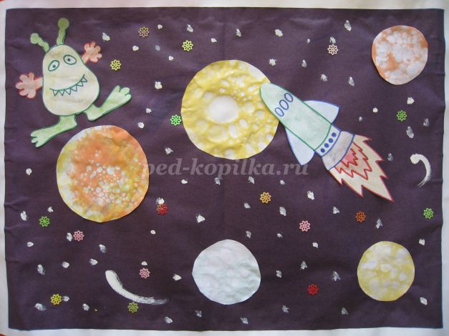

В космосе так здорово!
В космосе так здорово!
Звёзды и планеты
В чёрной невесомости
Медленно плывут!
В космосе так здорово!
Острые ракеты
На огромной скорости
Мчатся там и тут!
Так чудесно в космосе!
Так волшебно в космосе!
В настоящем космосе
Побывал однажды!
В настоящем космосе!
В том, который видел сквозь,
В том, который видел сквозь
Телескоп бумажный!
Назначение: предлагаю вашему вниманию мастер-класс по изготовлению плаката «Космический коллаж».
Эту работу можно сделать с ребёнком 5-7 лет в детском саду или дома с родителями.
Цель: изготовление плаката на выставку, посвященную празднику «День космонавтики».
Задачи:
обучающая:
- научить приёмам рисования мыльными пузырями;
- закрепить навыки вырезания;
развивающая:
- развивать наглядно-образное мышление, познавательный интерес;
воспитывающая:
- воспитывать художественный и эстетический вкус, аккуратность.
Материал и инструменты:
- красители пищевые ярких цветов;
- одноразовые стаканчики;
- соломинки;
- цветная бумага;
- белая бумага формата А3;
- альбом для рисования;
- жидкость для мытья посуды;
- клей;
- краски;
- ножницы;
- кисточка.
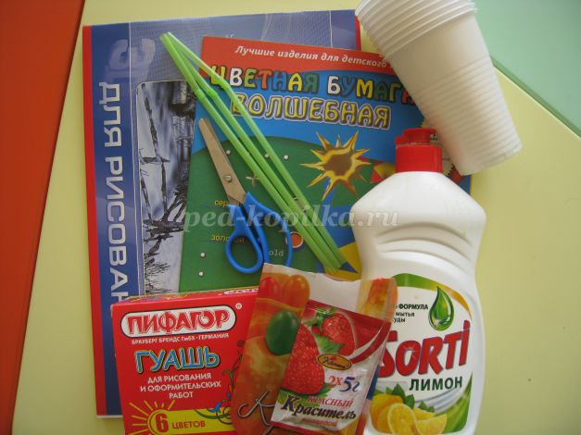

Порядок выполнения работы:
На белый лист формата А3 приклейте чёрную или тёмно-фиолетовую бумагу. Можно также использовать лист формата А4, при этом приклеить меньшее количество планет.
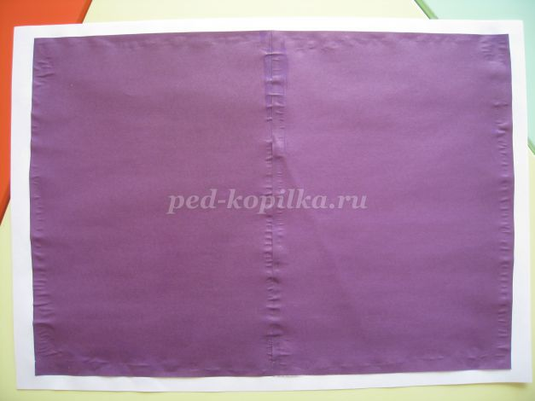

Растворите в пластиковых стаканчиках красители в соответствии с инструкцией на упаковке. Добавьте жидкость для мытья посуды и хорошо размешайте. Стакан должен оставаться на 2/3 пустым.

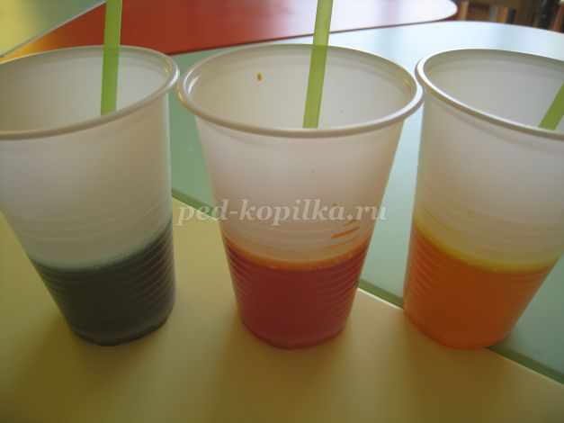

Поводите соломинку из стороны в сторону, чтобы пузырьков получилось больше. Опустите соломинку в стакан и дуйте до тех пор, пока над верхом не поднимутся пузыри.

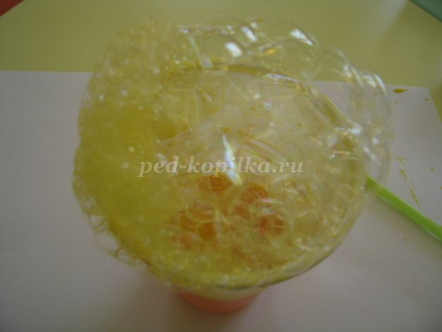

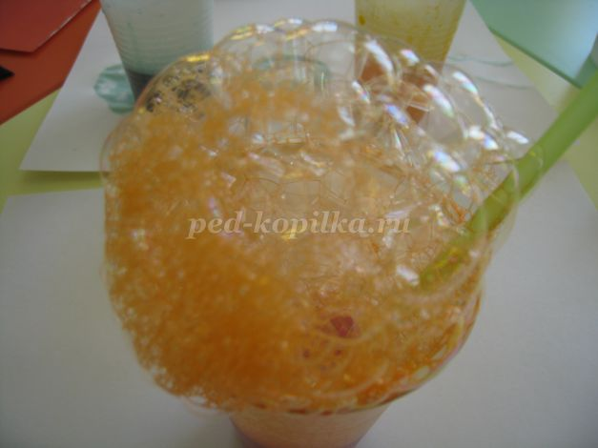
Положите на пузырьки лист бумаги и слегка надавите.

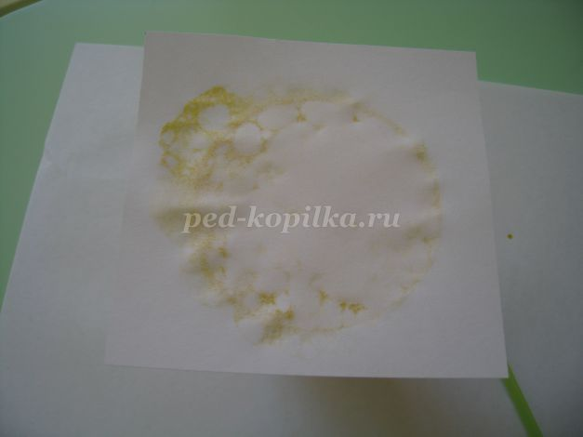

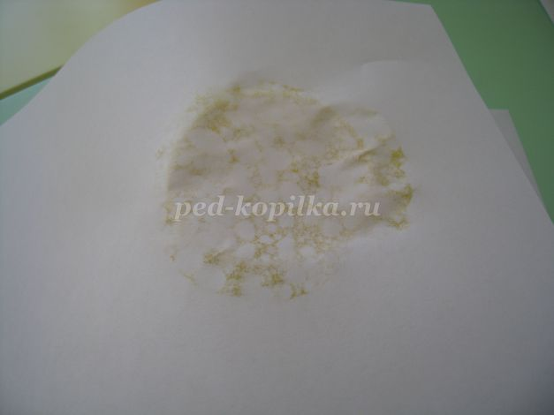
Чтобы получить изображение, не тяните лист в сторону, а быстро поднимите. Дайте бумаге высохнуть. Используйте краски разных цветов.
Попробуйте наложить друг на друга несколько разноцветных отпечатков.

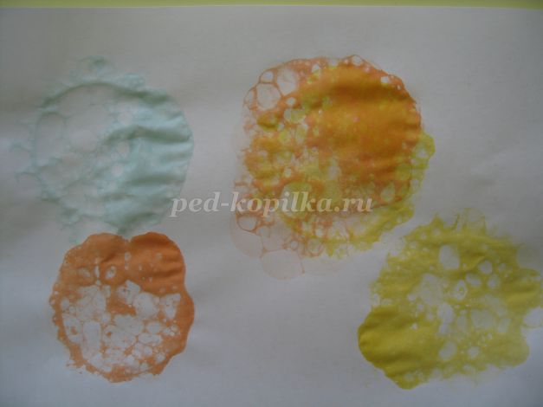

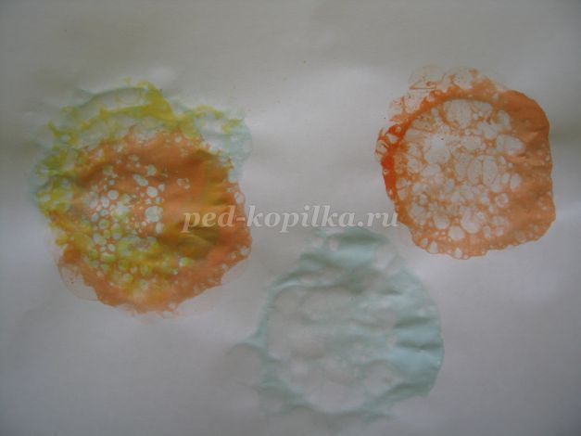
Из высохших отпечатков пузырьков вырежьте круги разных размеров – это будут планеты.

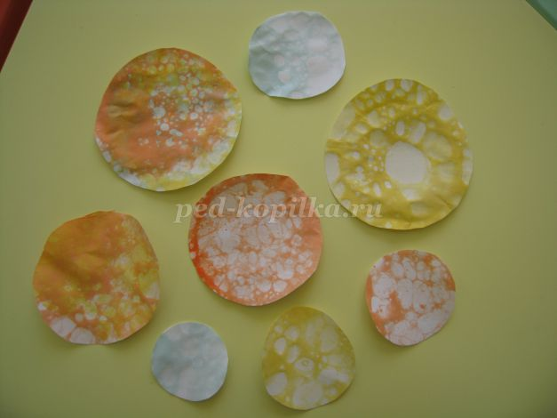

Наклейте планеты на небо. Можно наклеить раскрашенных и вырезанных инопланетян и космические корабли.

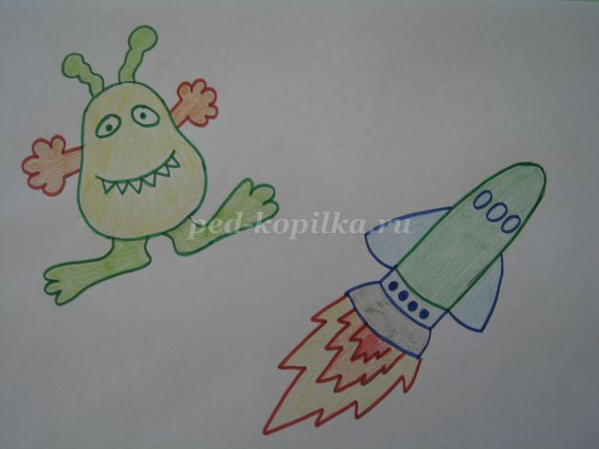

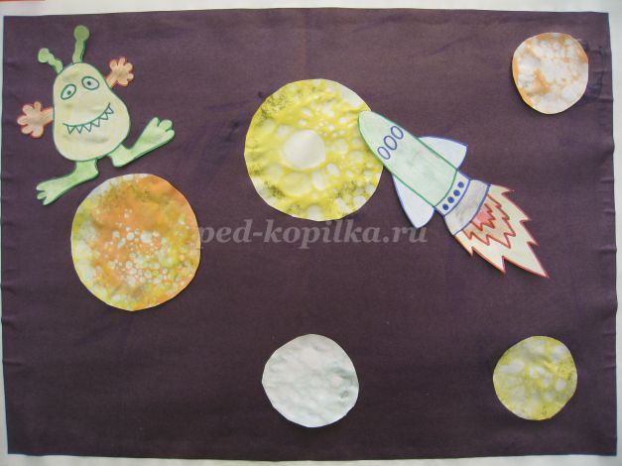
Поставьте между планетами множество белых точек.
Пририсуйте пару комет. Можно украсить работу декоративными элементами.

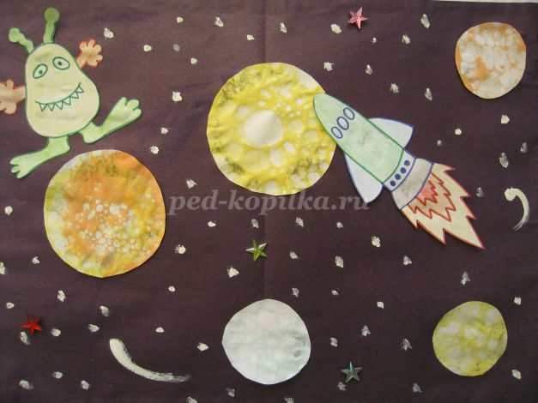
Советы:
- для пузырьков можно использовать и обычные краски, но с ними изображение получается не таким отчётливым.
- звёздное небо можно сделать и разбрызгав по чёрной (тёмно-фиолетовой) бумаге белую и жёлтую краски. Но делать это нужно до того, как вы начали приклеивать планеты.

Спасибо за участие!
Молодцы!

